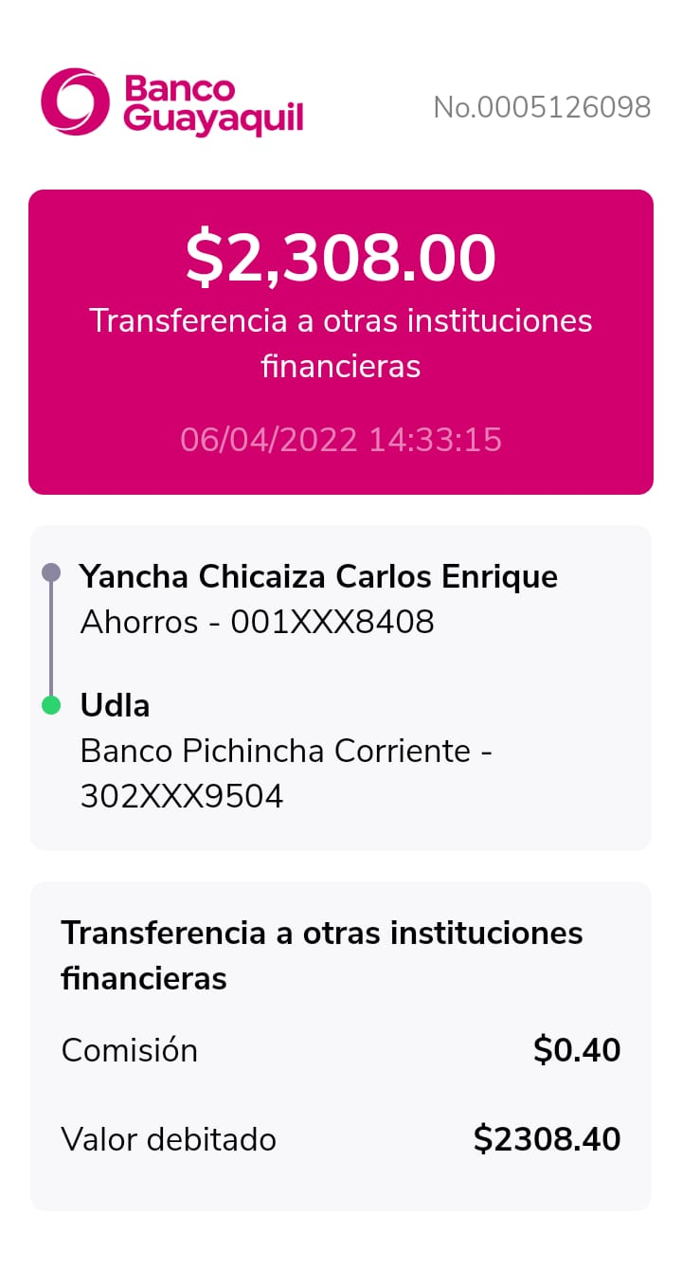
Por si acaso pongo la captura de como he puesto el numero de comprobante por si no se refleja los ceros del principio.
